Le geste d’écriture - Le trait vertical 3- Le jardin sous la pluie
MOT AUX PARENTS
Ce document est une version papier de l’activité présentée dans « Les petites vidéos de la mission maternelle 37 »
Il vise les familles qui ne peuvent pas avoir accès à internet, mais peut également apporter un complément aux parents avant de visionner la vidéo avec leur enfant.
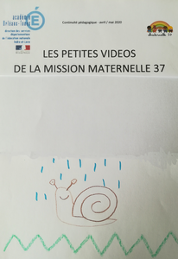
L’activité propose à votre enfant de poursuivre son apprentissage du tracé du trait vertical pour l’amener à un geste de plus en plus contrôlé et plus précis.
Pour voir la vidéo, cliquer sur les liens suivants :

Le trait vertical 3 - Le jardin sous la pluie
Etape 1 : dessiner le décor du jardin.

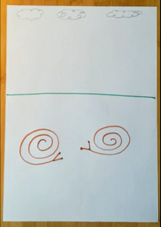
Le dessin fait partie des activités graphiques. Proposez à votre enfant de dessiner lui-même le décor de l’exercice. Les nuages peuvent être de simples gribouillis, et si les spirales des escargots ne sont pas tout à fait à votre goût, ce n’est pas important. Le but est de faire un obstacle au geste dans l’étape 3 pour inciter à soulever la main puis reprendre son tracé plus loin.
Consigne
« Dessine quelques nuages en haut de la feuille. Ensuite, trace une ligne horizontale à peu près au milieu pour faire la limite du jardin.
Dans le jardin, dessine un ou deux escargots. Pour cela, trace une spirale en commençant par le centre. Tu commences comme un rond et tu agrandis la coquille et tournant autour, que tu peux finir de deux traits et deux points pour qu’il sorte sa tête de sa coquille. Si tu préfères tourner dans l’autre sens, c’est comme tu veux, et dans ce cas, il aura la tête de l’autre côté. »

Etape 2 : tracer le trait vertical long par glissement de la main du haut vers le bas.
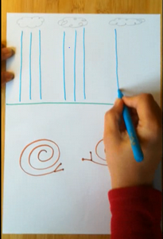
« Dessine la pluie en traçant des lignes verticales en partant des nuages et en descendant jusqu’au jardin, tout en faisant glisser ta main.»

Etape 3 : tracer les petits traits verticaux par un geste souple des doigts.
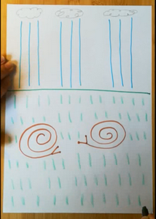
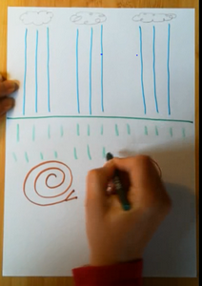
« Maintenant, tu vas tracer des traits verticaux plus petits. Mais cette fois, quand tu traces un trait, le poignet ne bouge pas, et ce sont les doigts qui se plient et font descendre le crayon. Fais glisser tout l’avant-bras vers la droite de la feuille pour continuer la ligne. Trace ainsi tous les brins d’herbes du jardin, en commençant en haut à gauche, et en alignant les traits vers la droite. Tes traits ne doivent pas se toucher, donc ce n’est pas la peine de trop les serrer.
Quand tu as fini une ligne, reviens en dessous à gauche, et ainsi de suite. Mais attention, il faut éviter tes escargots ! »

